《管理者做绩效辅导师》
目标达成&问题解决
【报名详情】
场次： 2023年
费用： 3980/元人（差旅费用请自理）

【课程背景】:
作为一名中基层管理者，尤其是从业务基层升任的新晋管理者，你可能会面临以下的管理场景：团队成员都很佛系，骨干员工或项目主管不愿分享授权，团队内部抱怨工作强度分配不合理，甚至有因为个人发展需求和岗位需求不匹配而导致负面情绪爆棚，总是不断抱怨的下属等等，这都需要你花时间为他们制订公平合理的绩效目标，针对他们实际情况做一对一的绩效辅导，并帮助他们克服困难，发挥主观能动性，从而创造绩效倍增的结果。在这里，你将学习有关如何帮助下属制定绩效目标，针对结果进行绩效面谈以及有效沟通辅导下属达成绩效目标的策略和方法，成为一名合格的企业内部绩效辅导师。

【课程收益】:
- ➢了解企业内部绩效辅导师的标准
- ➢掌握绩效目标设定的SMART原则
- ➢学习绩效辅导过程的工具和流程
- ➢掌握绩效面谈与反馈的技巧

【课程特色】:
绩效辅导是管理者引领团队共同创造成果的必经之路，本课程通过多年的管理实战经验与国内外高效管理方法相结合，设计并开发了面向企业中基层业务管理者，便于快速学习和掌握的绩效赋能课程，通过学习和实践练习，帮助管理者有效激发员工潜能，打造高绩效团队。
【课程对象】：
中基层管理者

【课程大纲】：
一、开篇导入 1H
- 破冰（15分钟）
  - 故事引导视觉卡
- WHY绩效提升的价值意义（15分钟）
  - 案例分享
  - 小组讨论
- 绩效辅导过程中的误区（10分钟）
  - 视频案例讨论
- WHAT绩效辅导师的标准（15分钟）
  - 分享绩效辅导师的评估标准
- 绩效目标的设定 1H
- 绩效目标体系
- 概念解析（10分钟）
- 绩效目标体系的纵向分解（10分钟）
- 横向链接（10分钟）
- 岗位价值匹配（10分钟）
- SMART原则（20分钟）
  - 小组练习、分享
- 绩效过程辅导 2H
- 绩效辅导准备-概念解析（10分钟）
- 高效沟通的秘诀（10分钟）
- 绩效沟通情景工具（40分钟）Intervention干预模型
  - 工具介绍（5分钟）
  - 问卷填写（10分钟）
  - 6种类型举例讲解（10分钟）
  - 情景沟通应用练习（15分钟）
- 绩效辅导过程-概念解析（10分钟）
- 绩效辅导过程工具（50分钟）九宫式辅导矩阵
  - 聚焦目标（5分钟）
  - 现实与困难（5分钟）
  - 关系与原因（5分钟）
  - 资源与选择（5分钟）
  - 责任意愿（5分钟）
  - 三人小组练习（25分钟）
- 绩效评价与反馈 1.5H
- 绩效评价等级与依据（30分钟）
- 正向反馈
- 负向反馈
- 花式鼓励
- 强有力的提问（30分钟）案例、练习
  - 激发式交谈——聚焦
- 双轮矩阵卡片（30分钟）案例、练习
  - 让绩效改进行动更加聚焦
五、课程总结与行动计划 0.5H
- 课程总结（20分钟）
- 行动计划辅导（10分钟）

【工具包】：
- SMART工具
- Intervention干预模型
- 九宫式辅导矩阵
- 强有力的提问
- 双轮矩阵卡片
- 行动计划

【讲师介绍】
韩老师

- 环球人力资源智库GHR研究院专家
- 师董会组织发展专家
- 领跑者大学组织绩效提升专家
- 创领合学组织进化教练社创始人
- 华东师范大学工商管理硕士
- IPCC认证国际绩效教练
- CCF中国教练联盟创始会员
- 上海市2010年世博会志愿者特邀培训师
- 德国“黑暗中对话”工作坊首席分享师
- 美国PDP个性特质测评认证企业内训师
- 英国C&G伦敦城市行业协会认证培训
二十多年大中型企业营销管理与人力资源发展培训经验，曾先后就职于知名快速消费品企业和房地产集团企业，负责大客户销售与服务、员工培训与绩效管理等工作，对企业营销、渠道建设和人才管理有着丰富的经验。
擅长领域：

韩老师，擅长运用教练引导技术提升团队绩效能力，改变心智模式和推进企业文化落地。多年来一直致力于通过体验式训练模式和教练技术手段，帮助企业高管和执行团队改善个人心智模式，提升工作绩效，曾先后支持和协助了数十家企业实现企业文化落地和管理绩效提升等目标。

服务足迹（部分客户）：（客户记得分类，比如金融，互联网.....）
部分培训客户名单如下：
上海申报传媒、雅培眼力健、广东OPPO手机、工银瑞信、上海电信、阿克苏诺贝尔、凯德置地、上汽通用、广东腾讯集团、长江商学院总裁班、上汽雪佛兰、阿克苏诺贝尔、雅培集团、中国银行、IBM咨询、可口可乐、杭州UBM公司、上海优美科、北京LG乐金电子、贝恩咨询、渣打银行、丝芙兰、谢瑞麟、西藏航空、苏州礼来制药、法雷奥集团、百事集团（中国）等。

设计并执行的“组织进化教练”项目：
上海丰收日餐饮集团 薇妮时尚集团上海事业部
上海岳展精密科技有限公司 江苏利田科技有限公司
上海牛元防水涂料集团 江苏日顺电器有限公司
上海雨桐生物科技公司 上海亚后美容连锁企业

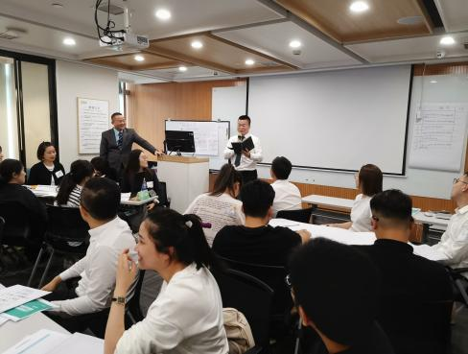
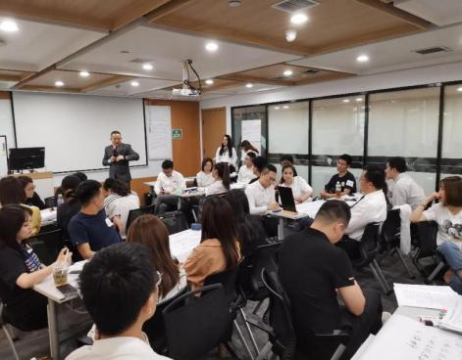
【现场照片】：
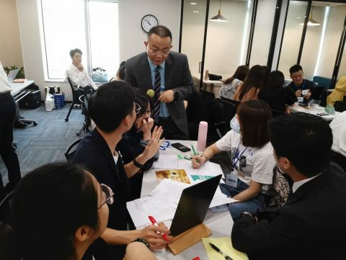
【客户评价】：
老师讲的很实用，对一些名企的案例解析的很透彻，对于个人提升很大。
——公开课学员 冯*
教学不枯燥，对绩效的各个方面讲解的都很透彻，整体下来，学到不少东西。
——公开课学员 李**
老师用实战的方式来实现对课程的链接，很有趣味性，区别以往枯燥乏味的培训。
——公开课学员 王*
老师分享了很多行业内成功的案例，老师对演练中存在的问题也进行了细致剖析，也为在工作中遇到相似的问题提供了解决思路。
——公开课学员 张**
老师条理清晰，台风很好，很会调动现场氛围。
——公开课学员 谢*

